黑龙江省龙东地区2023年初中毕业学业统一考试
物理试题
一、单项选择题（每小题只有一个正确选项，每小题2分，共24分）
1. 以下说法中的物理量最接近实际的是（ ）
A. 教室的门高度大约80cm
B. 一名中学生的重量大约是50N
C. 日光灯的电流约2A
D. 两个鸡蛋重力大约为1N
2. 下列关于声音说法不正确的是（ ）
A. 声音在真空中的传播速度是340m/s
B. 物体振动频率越高音调越高
C. 超声波击碎人体内的结石，说明声音能传递能量
D. 公路安装隔音板是在传播过程中减弱噪声
3. 下列现象中能用光沿直线传播解释的是（ ）
A. 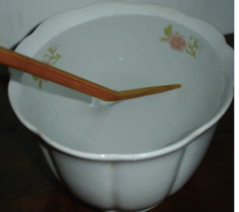 筷子变“弯” B. 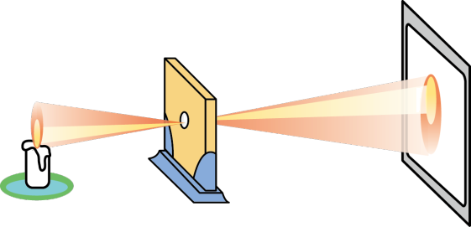 小孔成像
C.  雨后天空彩虹 D.  山在水中的倒影
4. 下列物态变化中，属于液化现象的是（ ）
A. 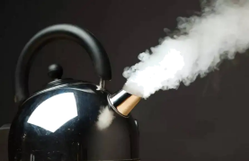 壶口“白气” B. 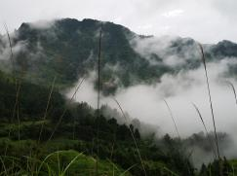 浓雾消散
C. 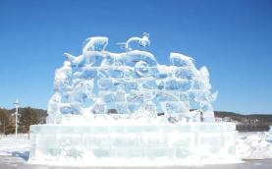 冰雕变小 D. 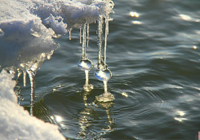 冰雪消融
5. 如图所示，小强用水中向右的力推静止在水平地面上的箱子，但箱子没动。下列说法正确的是（ ）
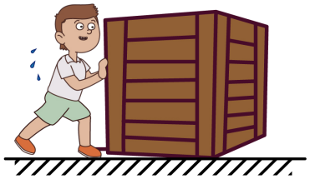
A. 箱子受到的重力和地面对箱子的支持力是一对相互作用力
B. 箱子对地面的压力和地而对箱子的支持力是一对平衡力
C. 箱子受到水平方向的推力小于地面对箱子的摩擦力
D. 若此时一切外力都突然消失，箱子会静止在原地
6. 如图所示，底面积和质量都相同的A、B两容器，装有深度相等，质量相同的不同液体，若容器底而受到的液体压强分别为p_{A}和p_{B}，容器对桌面的压力分别为F_{A}和F_{B}。则下列说法正确的是（ ）
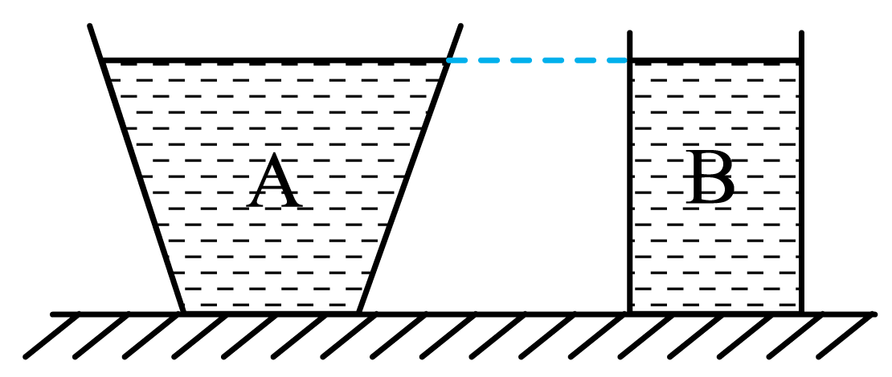
A. p_{A}=p_{B}；F_{A}<F_{B} B. p_{A}<p_{B}；F_{A}<F_{B}
C. p_{A}<p_{B}；F_{A}=F_{B} D. p_{A}>p_{B}；F_{A}=F_{B}
7. 如图所示，电源电压和灯泡L的电阻不变，闭合开关S后，将滑片P向左移动时（ ）
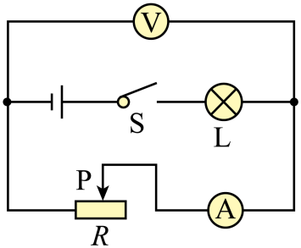
A. 电压表示数变大，电流表示数变大
B. 电压表示数变小，电流表示数变大
C. 电压表示数变大，灯泡变亮
D. 电压表示数变小，灯泡变暗
8. 家庭厨房抽油烟机主要是由排气扇和照明灯泡组成，它们既能同时工作，又能分别独立工作．小明设计了抽油烟机的简化电路图，其中合理的是
A. 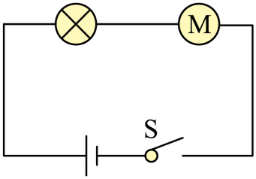
B. 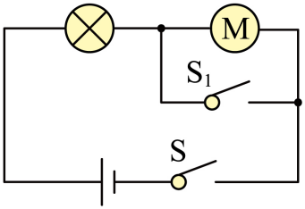
C. 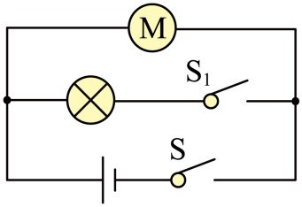
D. 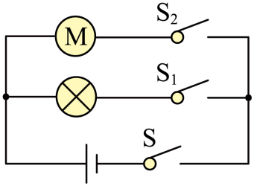
9. 生活中我们要时刻注意用电安全，下列行为符合用电安全常识的是（ ）
A.  用湿抹布擦发光的灯泡 B. 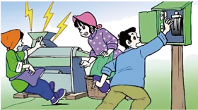 发现有人触电迅速切断电源
C. 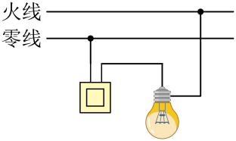 照明电路的安装方式 D. 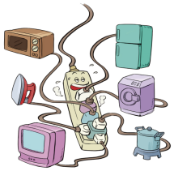 多个大功率用电器同时用一个插座
10. 以下关于同一物体的内能、热量、温度说法正确的是（ ）
A. 物体内能增大，温度一定升高
B. 物体温度升高，一定吸收了热量
C. 物体温度升高，内能一定增大
D. 物体内能增大，一定吸收了热量
11. 标有“6V；3W”和“6V；6W”的灯L₁和L₂（假设两灯灯丝电阻不变），若将它们串联在某电源上，使其中一个灯正常发光时，下列说法正确的是（ ）
A. 通过灯L₁和L₂的电流之比为1∶2
B. 灯L₁和L₂两端的电压之比为2∶1
C. 灯L₂和L₁的发光亮度相同
D. 能够正常发光的灯应是灯L₂
12. 如图所示的四个实验，反映扬声器的工作原理的是（ ）
A. 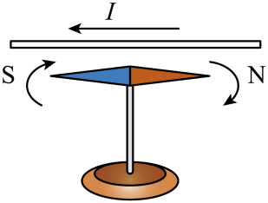 B. 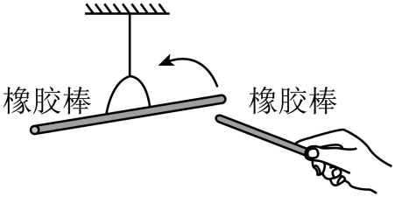
C. 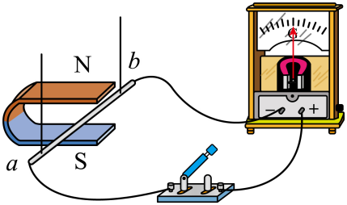 D. 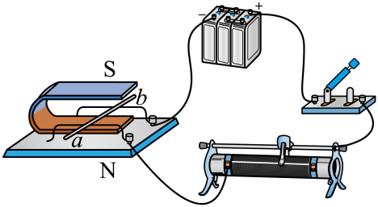
二、双项选择题（每小题只有两个正确选项，选项不全但正确得1分，有错误选项不得分，每小题3分，共9分）
13. 关于透镜应用，下列说法不正确的是（ ）
A. 远视眼镜利用了凸透镜对光的会聚作用
B. 照相时景物成像在镜头的二倍焦距之外
C. 投影仪中投影片要放在镜头的二倍焦距之外
D. 用放大镜观察蚂蚁时，蚂蚁越靠近放大镜成的像越小
14. 工人用如图所示的滑轮组将重为800N的物体在5秒内匀速提升2m，其中动滑轮重100N（不计绳重和摩擦），下列判断正确的是（ ）
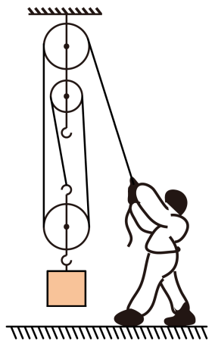
A. 绳端移动的距离为8m
B. 此滑轮组的机械效率为80%
C. 拉力做功的功率为360W
D. 若工人对绳子最大拉力为500N，则他最多可提起重为1400N的物体
15. 如图所示的电路中，电源电压恒定为6V，变阻器R₁标有“20Ω，0.5A”字样，定值电阻R₂标有“10Ω，1A”字样若电流表的量程为“0~0.6A”，电压表的量程为“0~3V”，滑片移动时，在保证电路安全的情况下，下列说法正确的是（ ）
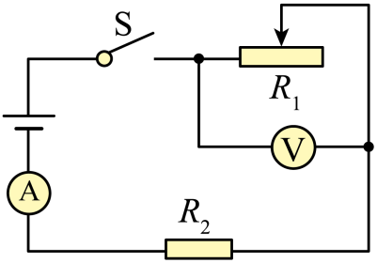
A. 电流表变化范围0.3A~0.5A
B. 电压表变化范围1.5V~3V
C. 滑动变阻器阻值范围2Ω~10Ω
D. 电路总功率最大值2.7W
三、填空题（每空1分，每小题2分，共24分）
16. 电视机的遥控器是利用__________来实现遥控的，我们可以从不同的方向看到同一个物体是因为光在物体表面发生了__________反射。
17. 某单缸四冲程汽油机的飞轮转速为3000r/min，则该汽油机每分钟做功__________次。如果完全燃烧500g汽油放出的热量是__________J。（汽油的热值是4.610⁷J/kg）
18. 如图所示，在某轻质杠杆B点，用弹簧测力计沿竖直方向提升一重物，当杠杆水平静止时，弹簧测力计示数为10N，若OA=10cm，AB=40cm，则物体的重力大小为__________N，此杠杆属于__________杠杆。
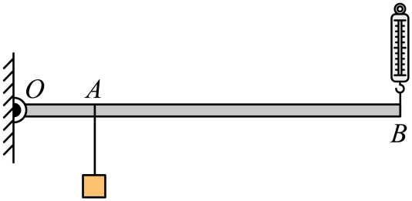
19. 如图所示，把一个质量为0.5kg，底面积为40cm²的平底茶壶放在水平桌面上（茶壶壁厚度不计），壶嘴和壶身构成__________。壶内装有0.6kg的水，水面到壶底12cm，则水对壶底的压力是__________N（ρ_{水}=1.010³kg/m³）。
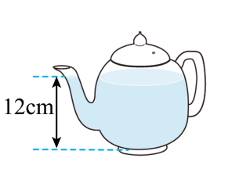
20. 如图所示，当右端挂一个重为10N的物体A时，物体B在水平桌面上恰好能向右做匀速直线运动，若现在要使物体B水平向左做匀速直线运动，则应在物体B上施加一个水平向__________、大小是__________N的拉力。
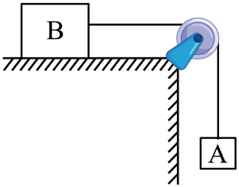
21. 用摩擦过的带电塑料梳子可以吸引纸屑等物体，说明带电体具有__________的性质，验电器利用了__________的原理工作的。
22. 小明向前行走时，他发现鞋底受到的摩擦力方向是向__________（选填“前”或“后”）。他还发现盲道上有凸起，这是采用__________的方法来增大压强。
23. 小强放学后到操场踢足球，当球离开脚后，仍继续向前运动一段距离，这是因为球具有__________。最后足球由于受到摩擦力停了下来，说明力能改变物体的__________。
24. 某学习小组用图甲探究“凸透镜成像规律”，通过实验，绘制了像距v随物距u变化图像如图乙所示，此凸透镜的焦距是__________cm。当蜡烛放在如图甲所示位置时，调节光屏位置，直到光屏上得到清晰的像，若此时在蜡烛与凸透镜之间靠近凸透镜处放一个近视眼镜，若想在光屏上还能得到清晰的像，应该将光屏向__________（选填“靠近”或“远离”）凸透镜方向移动。
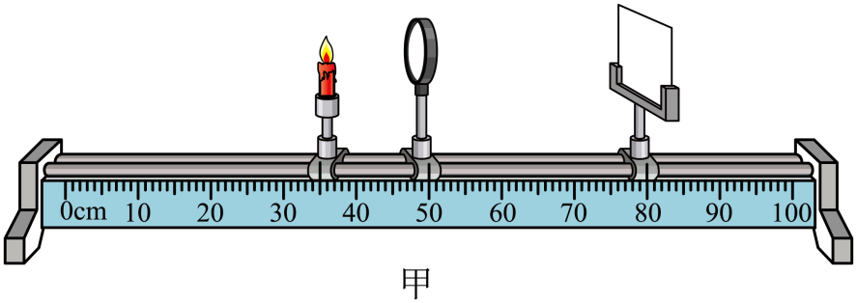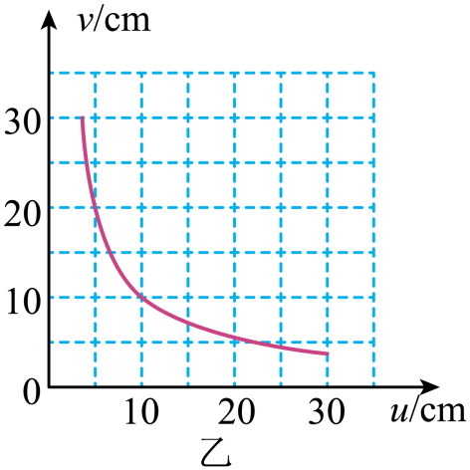
25. 如图甲所示的电路中电源电压不变，小灯泡L的额定电压为24V，当把滑片P滑到最左端时，小灯泡恰好正常发光。图乙为通过灯泡L的电流与其两端电压的关系，当小灯泡正常发光时灯丝的电阻为__________Ω。调节滑动变阻器R，当其连入电路的阻值是__________Ω时，小灯泡的实际功率为3.6W。
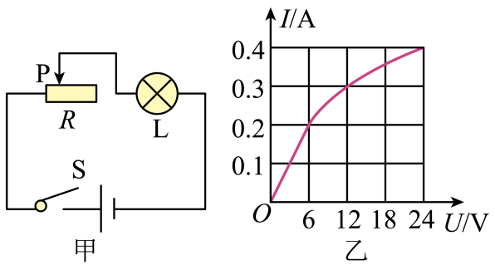
26. 如图所示，将洗衣机三脚插头插入三孔插座，可使洗衣机的__________与大地相连，防止发生触电事故。将某用电器单独接在如图所示电能表上正常工作3min，电能表转盘转了100转，则该用电器的额定功率是__________W。
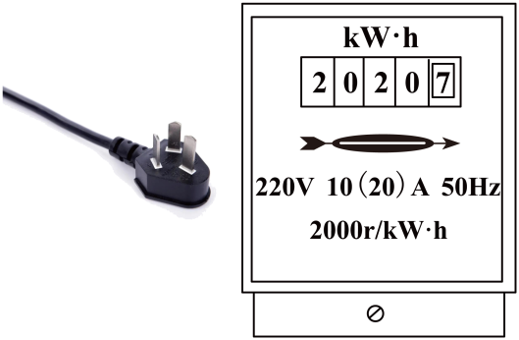
27. 2023年6月4日神州十五号返回舱顺利返回地球家园。在返回舱返回时进入大气层前航天员通过__________与指挥中心联系。返回舱进入大气层后，部分机械能转化为__________能，使返回舱外表温度急剧升高。
四、探究与实验题（28题7分，29题6分，30题7分，共20分）
28. （1）如图甲所示，两名同学分别用完全相同的装置探究“水沸腾时温度变化的特点”，绘制了a、b两杯水温度随时间变化的图像，如图乙所示，请你回答下列问题：
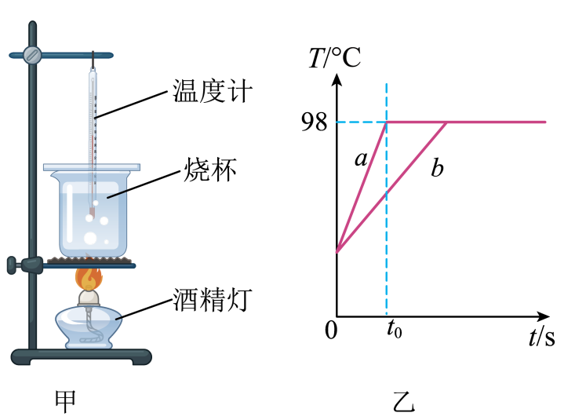
①通过分析图像信息可知：实验时，大气压__________（选填“大于”“小于”或“等于”）标准大气压；
②通过实验得到：水沸腾必须满足的条件是温度达到沸点，且不断__________；
③不计热量损失，从开始加热到t₀时刻，a、b两杯水吸收的热量分别为Q_{a}和Q_{b}，则Q_{a}__________Q_{b}（选填“大于”“小于”或“等于”）。
（2）某兴趣实验小组用如图所示的实验器材探究“平面镜成像的特点”的实验，请帮他完成下列问题：
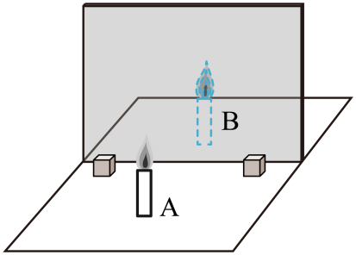
①实验中用薄玻璃板替代平面镜的目的是__________；
②实验中将蜡烛向玻璃板靠近，则像的大小__________；
③在实验过程中，将物理课本放在像与薄玻璃板之间，还__________（选填“能”或“不能”）观察到像；
④完成实验后，该小组同学发现平面镜所成的像与物体关于平面镜__________。
29. 如图所示是物理兴趣小组探究“影响浮力大小的因索”的实验，根据他的实验探究数据，请你回答下列问题：（ρ_{水}=1.0×10³kg/m³）
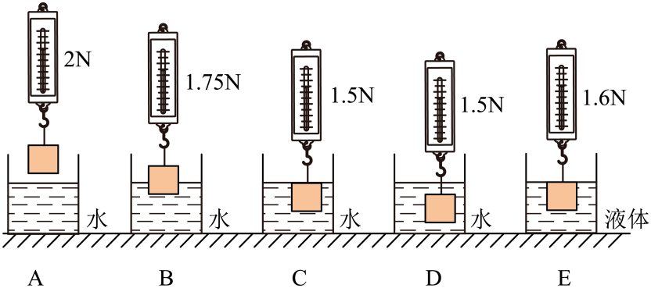
（1）由图可知物体浸没在水中受到的浮力F_{浮}=__________N；
（2）由图ACD可知，浮力大小与物体浸没深度__________（选填“无关”或“有关”）；
（3）分析此实验可得出：物体受到的浮力大小与__________和__________有关；
（4）经进一步计算可知物体体积V=__________m³，物体的密度ρ=__________kg/m³。
30. 在探究“电流与电阻关系”实验时，老师给小明提供了如下器材：电源（电压恒定为4.5V），电流表，电压表，开关各一个，滑动变阻器甲“10Ω；2A”和滑动变阻器乙“20Ω；1A”各一个，定值电阻5Ω、10Ω、15Ω各一个，导线若干。
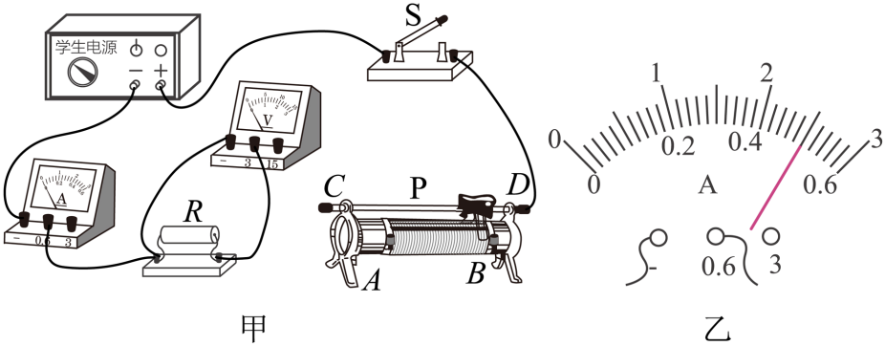
（1）注意连接电路时，开关必须处于__________状态；
（2）用笔画线代替导线，将图甲的实验电路连接完整（要求：滑动变阻器滑片P向左滑动时电流表示数变大，导线不允许交叉）__________；
（3）正确连接电路后闭合开关，发现电流表有示数，无论怎样移动滑片P，电压表都无示数，则故障可能是__________（答出一种情况即可）；
（4）排除故障后，小明把5Ω的电阻接入电路中，移动滑片P到适当位置，读出电流表示数如图乙所示，正确记录后，小明又改用10Ω电阻继续实验，闭合开关后，小明应将滑片P向__________（选填“左”或者“右”）移动至电压表示数为__________V；
（5）小明在实验中所选用的滑动变阻器应该是__________（选填“甲”或“乙”）；
（6）利用老师给的器材，还能完成的电学实验有：__________（写出一个即可）。
五、分析与交流题（每小题4分，共8分）
31. 023年5月28日12时31分，由C919大型客机执飞的东方航空MU9191航班，从上海虹桥机场飞抵北京首都国际机场。请描述飞机如何获得升力？（图乙是机翼横切面图）
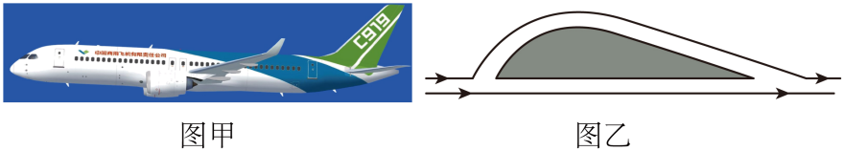
32. 在家庭电路中，如果导线断了又连接起来，连接处往往比别处更容易发热，会加速老化，甚至引起火灾。这是为什么？
六、综合与应用题（33题7分，34题8分，共15分）
33. 如图是目前一些学校为中小学生提供的校车，方便学生的上下学同时也保证了学生的安全。小明同学家距离学校12km，他乘校车到学校用时30min。问：
（1）校车从小明家到学校的平均速度是多少km/h？
（2）若校车和人的总质量为4.5t，当校车静止时与水平地面的总接触面积为0.15m²，此时校车对地面压强是多少？
（3）若校车以36km/h的速度在水平地面上匀速行驶一段距离，校车受到的阻力是车和人总重力的0.1倍，此时该校车牵引力的功率是多少？
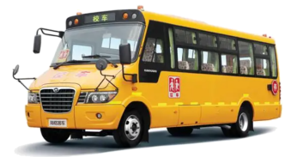
34. 图甲是一款紫砂电饭锅，其简化电路如乙图所示，R₁和R₂是电热丝，通过单独或同时闭合开关实现低温和高温挡切换，低温挡功率为440W，高温挡功率为880W，已知粥的比热容c_{粥}=4.0×10³J/(kg·℃)。求：
（1）当电饭锅正常使用时，处于低温挡时的电流；
（2）电热丝R₂的阻值；
（3）若不考虑能量损失，正常使用高温挡将2kg的粥从20℃加热到86℃时需要的时间；
（4）若实际正常使用高温挡加热的时间为800s，该电饭锅的加热效率。
